**利用主成分确定权重**

   如何利用主成分分析法确定指标权重呢？现举例说明。

      假设我们对反映某卖场表现的4项指标（实体店、信誉、企业形象、服务）进行消费者满意度调研。调研采取4级量表，分值越大，满意度越高。现回收有效问卷2000份，并用SPSS录入了问卷数据。部分数据见下图（详细数据见我的微盘，下载地址为 <http://vdisk.weibo.com/s/yR83T> ）。

**图2 主成分确定权重示例数据（部分）**

[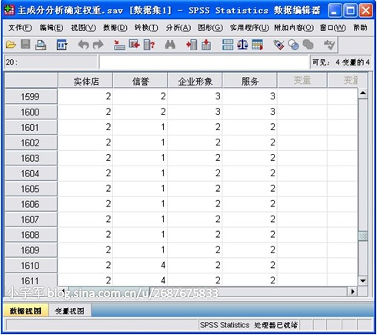](http://photo.blog.sina.com.cn/showpic.html#blogid=a032adb90101k47u&url=http://s15.sinaimg.cn/orignal/a032adb9tdb1c3ff24aae)

**1 、操作步骤：**

**Step1** ：选择菜单：分析——降维——因子分析

**Step2** **：** 将4项评价指标选入到变量框中

**Step3** **：** 设置选项，具体设置如下：

[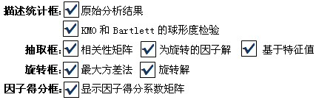](http://photo.blog.sina.com.cn/showpic.html#blogid=a032adb90101k47u&url=http://s10.sinaimg.cn/orignal/a032adb9tdb1c447a91b9)

**2、 输出结果分析**

    按照以上操作步骤，得到的主要输出结果为表1——表3，具体结果与分析如下：

**表1 KMO 和 Bartlett 的检验**

[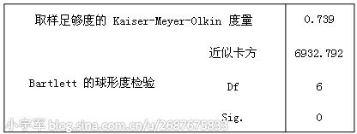](http://photo.blog.sina.com.cn/showpic.html#blogid=a032adb90101k47u&url=http://s14.sinaimg.cn/orignal/a032adb9tdb1c47515dfd)

    表1是对本例是否适合于主成分分析的检验。KMO的检验标准见图3。

**图3 KMO检验标准**

[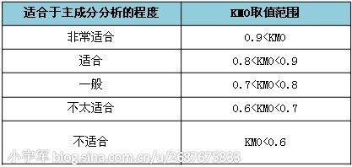](http://photo.blog.sina.com.cn/showpic.html#blogid=a032adb90101k47u&url=http://s7.sinaimg.cn/orignal/a032adb9tdb1c4c248d06)

    从图3可知，本例适合主成分分析的程度为‘一般’，基本可以用主成分分析求权重。

**表2 解释的总方差**

[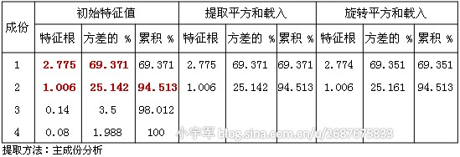](http://photo.blog.sina.com.cn/showpic.html#blogid=a032adb90101k47u&url=http://s1.sinaimg.cn/orignal/a032adb9tdb1c54928450)

    从表2可知，前2个主成分对应的特征根>1，提取前2个主成分的累计方差贡献率达到94.513% ，超过80%。因此前2个主成分基本可以反映全部指标的信息，可以代替原来的4个指标（实体店、信誉、企业形象、服务）。

**表 3 成份矩阵**

[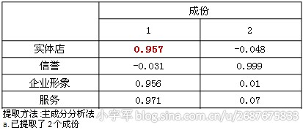](http://photo.blog.sina.com.cn/showpic.html#blogid=a032adb90101k47u&url=http://s7.sinaimg.cn/orignal/a032adb9tdb1c595f37d6)

   从表3可知第一主成分与第二主成分对原来指标的载荷数。例如，第一主成分对实体店的载荷数为0.957。

**3 、** **确定权重**

   用主成分分析确定权重有：指标权重等于以主成分的方差贡献率为权重，对该指标在各主成分线性组合中的系数的加权平均的归一化

   因此，要确定指标权重需要知道两点：

   A 指标在各主成分线性组合中的系数

   B 主成分的方差贡献率

   C 指标权重的归一化

**（1）指标在不同主成分线性组合中的系数**

   这个系数如何求呢？

   用表3中的载荷数除以表2中第1列对应的特征根的开方。

      例如，在第一主成分F1的线性组合中，实体店的系数=0.957/(2.775) 1/2 ≈0.574。

   按此方法，基于表2和表3的数据，在excel中可分别计算出各指标在两个主成分线性组合中的系数（见图4，其中SQRT表示开方）

**图4 各指标在两个主成分线性组合中的系数**

[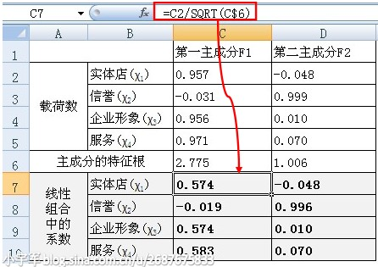](http://photo.blog.sina.com.cn/showpic.html#blogid=a032adb90101k47u&url=http://s5.sinaimg.cn/orignal/a032adb9tdb1c60bb1454)

   由此得到的两个主成分线性组合如下：

      F1=0.574χ 1 -0.019χ 2 +0.574χ 3 +0.583χ 4

      F2=-0.048χ 1 +0.996χ 2 +0.010χ 3 +0.070χ 4

 **（2）主成分的方差贡献率**

   表2中“初始特征值”下的“方差%”表示各主成分的方差贡献率，方差贡献率越大则该主成分的重要性越强。

   因此，方差贡献率可以看成是不同主成分的权重。

   由于原有指标基本可以用前两个主成分代替，因此，指标系数可以看成是以这两个主成分方差贡献率为权重，对指标在这两个主成分线性组合中的系数做加权平均。

      说得有些晦涩，我们来举个例子。按上述思路，实体店χ 1 这个指标的系数为：

[[确定权重方法之一：主成分分析](http://photo.blog.sina.com.cn/showpic.html#blogid=a032adb90101k47u&url=http://s11.sinaimg.cn/orignal/a032adb9tdb1c6f463bda)](http://photo.blog.sina.com.cn/showpic.html#blogid=a032adb90101k47u&url=http://s11.sinaimg.cn/orignal/a032adb9tdb1c6f463bda)  
   这样，我们可以用excel计算出所有指标的系数（见图5）

**图5 所有指标在综合得分模型中的系数**

[[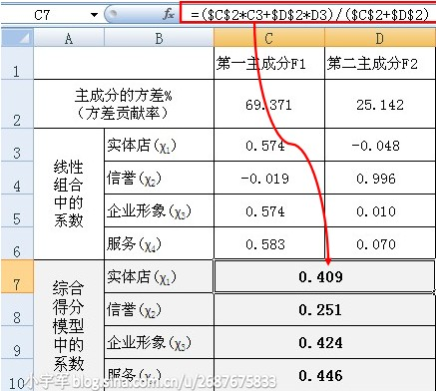](http://photo.blog.sina.com.cn/showpic.html#blogid=a032adb90101k47u&url=http://s10.sinaimg.cn/orignal/a032adb9tdb1c73634c29)](http://photo.blog.sina.com.cn/showpic.html#blogid=a032adb90101k47u&url=http://s10.sinaimg.cn/orignal/a032adb9tdb1c73634c29)

   由此得到综合得分模型为：

      Y=0.409χ 1 +0.251χ 2 +0.424χ 3 +0.446χ 4

**（3）指标权重的归一化**

   由于所有指标的权重之和为1，因此指标权重需要在综合模型中指标系数的基础上归一化（见图6）

**图6 指标权重的确定**

[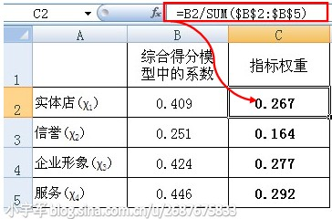](http://photo.blog.sina.com.cn/showpic.html#blogid=a032adb90101k47u&url=http://s1.sinaimg.cn/orignal/a032adb9tdb1cdf0c25e0)

   图6显示了我们基于主成分分析，最终所得到的指标权重。